3. Výdaje

Celkové výdaje hlavního města Prahy jako celku byly ve schváleném rozpočtu na rok 2007 rozpočtovány ve výši 55 967 236,70 tis. Kč a v průběhu roku 2007 navýšeny celkem o 9 315 706,10 tis. Kč, z toho běžné o 2 983 557,60 tis. Kč a kapitálové 6 332 148,50 tis. Kč. Upravený rozpočet výdajů hlavního města Prahy jako celku k 31.12.2007 činí 65 282 942,80 tis. Kč. Bližší specifikace navýšení rozpočtu výdajů hlavního města Prahy jako celku je uvedena v tabulce „Rozbor příjmů, výdajů a financování podle jednotlivých kapitol“ v části 6 Důvodové zprávy I. Zdrojem krytí tohoto celkového navýšení byly zejména přijaté transfery ze státního rozpočtu poskytnuté hlavnímu městu Praze prostřednictvím MF a rezortních ministerstev či transfery ze státních fondů především ze SFDI, dále ze zvýšených příjmů daňových, nedaňových a prostředků vytvořených v minulých letech.

Skutečné čerpání výdajů k 31.12.2007 dosáhlo výše 58 929 452,50 tis. Kč, což odpovídá plnění na 90,27% RU. Jak je patrné z následující tabulky, největší objem celkových výdajů udává kapitola 03 – Doprava (34,93% z celkového objemu RU a 35,85% objemu skutečných výdajů k 31.12.2007) a kapitola 04 – Školství, mládež a samospráva (19,93% z celkového objemu RU a 21,66% z celkového objemu skutečných výdajů k 31.12.2007). Je možné konstatovat, že i k 31.12.2006 bylo čerpání celkových výdajů ve stejných kapitolách jako k 31.12.2007.
 |  |  |  |  |  |  |  | v tis. Kč
Kapitola | Rozpočet | Rozpočet | RU | Úpravy | Skutečnost | Skutečnost | % plnění | Skutečnost
(ORJ) | schválený | upravený | % z celku | za 4.čtvrtletí | k 31.12.2007 | % z celku | RU | k 31.12.2006
01 | 2 153 249,90 | 1 886 612,70 | 2,89 | -629 006,10 | 1 379 904,82 | 2,34 | 73,14 | 2 066 756,43
02 | 5 007 040,50 | 6 011 023,90 | 9,21 | 344 476,20 | 5 265 925,49 | 8,94 | 87,60 | 4 859 251,79
03 | 18 367 094,20 | 22 800 192,10 | 34,93 | 2 309 698,40 | 21 124 326,20 | 35,85 | 92,65 | 19 366 948,30
04 | 10 639 216,90 | 13 007 746,50 | 19,93 | 767 581,20 | 12 764 389,21 | 21,66 | 98,13 | 12 067 756,17
05 | 2 319 413,90 | 4 108 662,90 | 6,29 | 79 849,30 | 3 787 977,30 | 6,43 | 92,19 | 3 272 835,90
06 | 2 471 528,90 | 2 617 087,00 | 4,01 | -3 960,20 | 2 462 043,45 | 4,18 | 94,08 | 2 691 489,29
07 | 1 871 126,80 | 2 000 025,70 | 3,06 | 5 312,60 | 1 957 803,03 | 3,32 | 97,89 | 1 558 144,21
08 | 2 394 362,90 | 2 919 666,10 | 4,47 | -24 593,00 | 2 480 578,86 | 4,21 | 84,96 | 1 999 663,92
09 | 6 358 922,00 | 6 769 683,40 | 10,37 | 86 346,80 | 5 978 028,33 | 10,14 | 88,31 | 5 225 090,68
10 | 4 385 280,70 | 3 162 242,50 | 4,84 | -127 708,90 | 1 728 475,81 | 2,93 | 54,66 | 2 747 756,12
 | 55 967 236,70 | 65 282 942,80 | 100,00 | 2 807 996,30 | 58 929 452,50 | 100,00 | 90,27 | 55 855 692,81

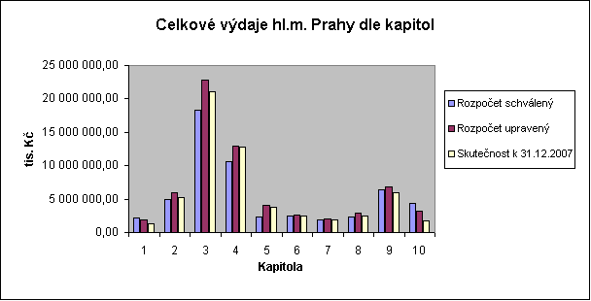

Podíl jednotlivých kapitol na celkových výdajích v RU a ve skutečnosti k 31.12.2007 je zobrazen následujícími grafy:

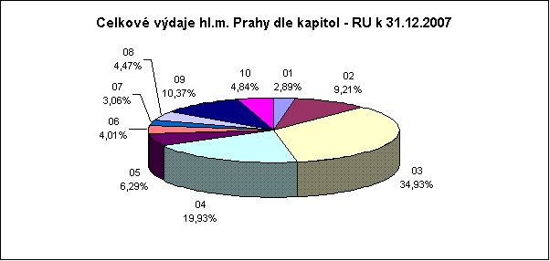

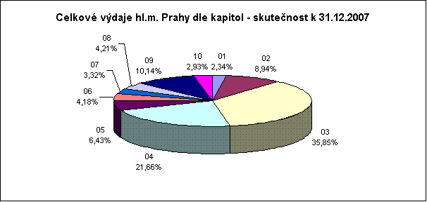

Výdaje k 31.12.2007 v porovnání ve skutečnosti k 31.12.2007 v členění na běžné a kapitálové jsou v následující tabulce:

 |  |  |  |  |  |  |  |  |  | v tis. Kč
 | Kapitola |  | Hl.m.Praha celkem |  |  |  | Vl.hl.m.Praha |  | Městské části
 |  |  | RU | Skut. k 31.12.2007 | % k RU r. 2007 | Skut. k 31.12.2006 | Skut. k 31.12.2007 | Skut. k 31.12.2006 | Skut. k 31.12.2007 | Skut. k 31.12.2006
 |  | Běžné výdaje | 378 435,80 | 345 165,90 | 91,21 | 310 648,56 | 306 345,30 | 253 643,94 | 38 820,60 | 57 004,62
 |  | Kapitálové výdaje | 1 508 176,90 | 1 034 738,92 | 68,61 | 1 756 107,87 | 846 243,56 | 1 536 926,27 | 188 495,36 | 219 181,60
 | O1 | CELKEM VÝDAJE | 1 886 612,70 | 1 379 904,82 | 73,14 | 2 066 756,43 | 1 152 588,86 | 1 790 570,21 | 227 315,96 | 276 186,22
 |  | Běžné výdaje | 2 593 140,50 | 2 440 330,63 | 94,11 | 2 219 486,32 | 1 708 631,69 | 1 470 072,36 | 731 698,94 | 749 413,96
 |  | Kapitálové výdaje | 3 417 883,40 | 2 825 594,86 | 82,67 | 2 639 765,47 | 2 441 648,99 | 2 137 274,96 | 383 945,87 | 502 490,51
 | O2 | CELKEM VÝDAJE | 6 011 023,90 | 5 265 925,49 | 87,60 | 4 859 251,79 | 4 150 280,68 | 3 607 347,32 | 1 115 644,81 | 1 251 904,47
 |  | Běžné výdaje | 10 651 501,70 | 10 588 609,50 | 99,41 | 11 241 392,25 | 10 496 568,91 | 11 158 716,90 | 92 040,59 | 82 675,35
 |  | Kapitálové výdaje | 12 148 690,40 | 10 535 716,70 | 86,72 | 8 125 556,05 | 10 435 917,81 | 7 924 439,47 | 99 798,89 | 201 116,58
 | O3 | CELKEM VÝDAJE | 22 800 192,10 | 21 124 326,20 | 92,65 | 19 366 948,30 | 20 932 486,72 | 19 083 156,37 | 191 839,48 | 283 791,93
 |  | Běžné výdaje | 10 996 562,10 | 10 922 041,42 | 99,32 | 10 260 525,34 | 9 299 657,83 | 8 807 211,59 | 1 622 383,59 | 1 453 313,75
 |  | Kapitálové výdaje | 2 011 184,40 | 1 842 347,79 | 91,61 | 1 807 230,83 | 647 446,54 | 666 906,28 | 1 194 901,25 | 1 140 324,55
 | O4 | CELKEM VÝDAJE | 13 007 746,50 | 12 764 389,21 | 98,13 | 12 067 756,17 | 9 947 104,37 | 9 474 117,87 | 2 817 284,84 | 2 593 638,30
 |  | Běžné výdaje | 3 286 637,80 | 3 102 416,06 | 94,39 | 2 859 789,92 | 1 161 471,03 | 1 580 543,10 | 1 940 945,03 | 1 279 246,82
 |  | Kapitálové výdaje | 822 025,10 | 685 561,24 | 83,40 | 413 045,98 | 425 844,98 | 201 409,12 | 259 716,26 | 211 636,86
 | O5 | CELKEM VÝDAJE | 4 108 662,90 | 3 787 977,30 | 92,19 | 3 272 835,90 | 1 587 316,01 | 1 781 952,22 | 2 200 661,29 | 1 490 883,68
 |  | Běžné výdaje | 1 798 607,50 | 1 740 260,98 | 96,76 | 1 636 280,99 | 1 369 969,67 | 1 324 459,13 | 370 291,31 | 311 821,86
 |  | Kapitálové výdaje | 818 479,50 | 721 782,47 | 88,19 | 1 055 208,30 | 428 011,13 | 602 758,90 | 293 771,34 | 452 449,40
 | O6 | CELKEM VÝDAJE | 2 617 087,00 | 2 462 043,45 | 94,08 | 2 691 489,29 | 1 797 980,80 | 1 927 218,03 | 664 062,65 | 764 271,26
 |  | Běžné výdaje | 1 559 514,60 | 1 524 420,74 | 97,75 | 1 215 645,40 | 1 498 043,10 | 1 188 579,16 | 26 377,64 | 27 066,24
 |  | Kapitálové výdaje | 440 511,10 | 433 382,29 | 98,38 | 342 498,81 | 385 157,34 | 294 895,78 | 48 224,95 | 47 603,03
 | O7 | CELKEM VÝDAJE | 2 000 025,70 | 1 957 803,03 | 97,89 | 1 558 144,21 | 1 883 200,44 | 1 483 474,94 | 74 602,59 | 74 669,27
 |  | Běžné výdaje | 738 311,10 | 649 953,03 | 88,03 | 696 927,77 | 546 920,17 | 528 674,28 | 103 032,86 | 168 253,49
 |  | Kapitálové výdaje | 2 181 355,00 | 1 830 625,83 | 83,92 | 1 302 736,15 | 971 952,29 | 470 379,62 | 858 673,54 | 832 356,53
 | O8 | CELKEM VÝDAJE | 2 919 666,10 | 2 480 578,86 | 84,96 | 1 999 663,92 | 1 518 872,46 | 999 053,90 | 961 706,40 | 1 000 610,02
 |  | Běžné výdaje | 5 870 782,30 | 5 282 854,54 | 89,99 | 4 669 524,06 | 2 208 802,09 | 1 788 846,74 | 3 074 052,45 | 2 880 677,32
 |  | Kapitálové výdaje | 898 901,10 | 695 173,79 | 77,34 | 555 566,62 | 404 407,76 | 251 991,87 | 290 766,03 | 303 574,75
 | O9 | CELKEM VÝDAJE | 6 769 683,40 | 5 978 028,33 | 88,31 | 5 225 090,68 | 2 613 209,85 | 2 040 838,61 | 3 364 818,48 | 3 184 252,07
 |  | Běžné výdaje | 3 002 995,00 | 1 667 607,11 | 55,53 | 2 723 416,54 | 1 578 173,06 | 2 655 988,53 | 89 434,05 | 67 428,01
 |  | Kapitálové výdaje | 159 247,50 | 60 868,70 | 38,22 | 24 339,58 |  |  | 60 868,70 | 24 339,58
 | 1O | CELKEM VÝDAJE | 3 162 242,50 | 1 728 475,81 | 54,66 | 2 747 756,12 | 1 578 173,06 | 2 655 988,53 | 150 302,75 | 91 767,59
 |  | Běžné výdaje | 40 876 488,40 | 38 263 659,91 | 93,61 | 37 833 637,15 | 30 174 582,85 | 30 756 735,73 | 8 089 077,06 | 7 076 901,42
 |  | Kapitálové výdaje | 24 406 454,40 | 20 665 792,59 | 84,67 | 18 022 055,66 | 16 986 630,40 | 14 086 982,27 | 3 679 162,19 | 3 935 073,39
 | ÚHRN | CELKEM VÝDAJE | 65 282 942,80 | 58 929 452,50 | 90,27 | 55 855 692,81 | 47 161 213,25 | 44 843 718,00 | 11 768 239,25 | 11 011 974,81

Běžné výdaje

Rozpočet běžných výdajů, který byl schválen pro hlavní město Prahu jako celek na rok 2007 ve výši 37 892 930,80 tis. Kč, byl k 31.12.2007 navýšen o 2 983 557,60 tis. Kč, tj. na 40 876 488,40 tis. Kč. V průběhu roku byly čerpány do výše 38 263 659,91 tis. Kč, tj. na 93,61% RU. Z celkových výdajů hlavního města Prahy ve sledovaném období představuje tato částka 64,93%. V roce 2006 byl rozpočet běžných výdajů schválen ve výši 36 546 637,10 tis. Kč, k 31.12.2006 navýšen o 3 302 129,40 tis. Kč na 39 848 766,50 tis. Kč. Ke stejnému datu byly běžné výdaje čerpány do výše 37 833 637,15 tis. Kč, tj. na 94,94% RU a z celkových výdajů tato částka představovala 67,73%.

Největšího objemu dosahují běžné výdaje v kapitole 04 – Školství, mládež a samospráva (10 922 041,42 tis. Kč, plnění na 99,32% RU). K 31.12.2006 byly nejvyšší běžné výdaje v kapitole 03 – Doprava (11 241 392,25 tis. Kč, plnění na 99,07% RU). Naopak nejnižší běžné výdaje vykazuje kapitola 01 – Rozvoj obce (345 165,90 tis. Kč, plnění na 91,21% RU), rovněž tomu tak bylo i v roce 2006, kdy běžné výdaje k 31.12.2006 dosáhly výše 310 648,56 tis. Kč a plnění bylo 90,86% RU. Nejvyšší procento čerpání běžných výdajů vykazuje kapitola 03 – Doprava (99,41% RU) a naopak nejnižší vykazuje kapitola 10 – Pokladní správa. Ve stejném období roku 2006 se čerpání běžných výdajů pohybovalo v rozmezí 69,08% RU (kapitola 10 – Pokladní správa) do 99,56% RU (kapitola 04 – Školství, mládež a samospráva).

Podrobně je čerpání běžných výdajů popsáno v komentářích k výdajům jednotlivých kapitol v částech II a III Důvodové zprávy.

Přehled běžných výdajů (RS, RU a skutečnost k 31.12.2007 a pro srovnání skutečnost k 31.12.2006) podle jednotlivých kapitol udává následující tabulka:

 |  |  |  |  |  |  |  | v tis. Kč
Kapitola | Rozpočet | Rozpočet | RU | Úpravy | Skutečnost | Skuteč. | % plnění | Skutečnost
(ORJ) | schválený | upravený | % z celku | za 4.čtvrtletí | k 31.12.2007 | % z celku | RU | k 31.12.2006
01 | 512 412,50 | 378 435,80 | 0,93 | -151 853,80 | 345 165,90 | 0,90 | 91,21 | 310 648,56
02 | 2 217 358,00 | 2 593 140,50 | 6,34 | 96 660,00 | 2 440 330,63 | 6,38 | 94,11 | 2 219 486,32
03 | 10 411 377,30 | 10 651 501,70 | 26,06 | 13 978,40 | 10 588 609,50 | 27,67 | 99,41 | 11 241 392,25
04 | 9 245 043,90 | 10 996 562,10 | 26,90 | 647 625,00 | 10 922 041,42 | 28,54 | 99,32 | 10 260 525,34
05 | 1 653 753,90 | 3 286 637,80 | 8,04 | 24 481,00 | 3 102 416,06 | 8,11 | 94,39 | 2 859 789,92
06 | 1 802 125,90 | 1 798 607,50 | 4,40 | -42 392,50 | 1 740 260,98 | 4,55 | 96,76 | 1 636 280,99
07 | 1 484 909,80 | 1 559 514,60 | 3,81 | -9 185,40 | 1 524 420,74 | 3,98 | 97,75 | 1 215 645,40
08 | 658 639,00 | 738 311,10 | 1,81 | 43 322,60 | 649 953,03 | 1,70 | 88,03 | 696 927,77
09 | 5 614 745,80 | 5 870 782,30 | 14,36 | 126 657,30 | 5 282 854,54 | 13,81 | 89,99 | 4 669 524,06
10 | 4 292 564,70 | 3 002 995,00 | 7,35 | -165 168,90 | 1 667 607,11 | 4,36 | 55,53 | 2 723 416,54
Celkem | 37 892 930,80 | 40 876 488,40 | 100,00 | 584 123,70 | 38 263 659,91 | 100,00 | 93,61 | 37 833 637,15

Porovnání skutečného čerpání běžných výdajů hlavního města Prahy k 31.12.2007 se schváleným a upraveným rozpočtem dle jednotlivých kapitol znázorňuje následující graf:

Podíl jednotlivých kapitol na běžných výdajích v upraveném rozpočtu a ve skutečnosti k 31.12.2007 je zobrazen následujícími grafy:

Kapitálové výdaje

Kapitálové výdaje hlavního města Prahy jako celku k 31.12.2007 dosáhly výše 20 665 792,59 tis. Kč, což odpovídá plnění na 84,67% RU. Tak jako v minulých letech, i když v menší míře opět došlo ke konci roku ke snížení upraveného rozpočtu kapitálových výdajů, a to na základě usnesení Zastupitelstva hlavního města Prahy. Důvodem byly i nepříznivé klimatické podmínky, které již ve 4. čtvrtletí roku 2007 nedovolily vykonávat činnosti u investičních akcí. Na základě těchto skutečností došlo k převodu části nevyužitých finančních prostředků v závěru roku 2007 do roku 2008.

Nejvyššího čerpání kapitálových výdajů bylo opět dosaženo v kapitole 03 – Doprava, a to 10 535 716,70 tis. Kč, což odpovídá plnění na 86,72% RU; dále v kapitolách 02 – Městská infrastruktura (2 825 594,86 tis. Kč, 82,67% RU) a 04 – Školství, mládež a samospráva (1 842 347,79 tis. Kč). Naopak nejnižší čerpání vykazovala kapitola 10 – Pokladní správa (60 868,70 tis. Kč).

Podrobnější zdůvodnění čerpání kapitálových výdajů v jednotlivých kapitolách je komentováno v Důvodové zprávě II a III.

Přehled kapitálových výdajů (RS, RU a skutečnost pro rok 2007 a pro srovnání skutečnost v roce 2006) podle jednotlivých kapitol udává následující tabulka:

 |  |  |  |  |  |  |  | v tis. Kč
Kapitola | Rozpočet | Rozpočet | RU | Úpravy | Skutečnost | Skuteč. | % plnění | Skutečnost
(ORJ) | schválený | upravený | % z celku | za 4.čtvrtletí | k 31.12.2007 | % z celku | RU | k 31.12.2006
01 | 1 640 837,40 | 1 508 176,90 | 6,18 | -477 152,30 | 1 034 738,92 | 5,01 | 68,61 | 1 756 107,87
02 | 2 789 682,50 | 3 417 883,40 | 14,00 | 247 816,20 | 2 825 594,86 | 13,67 | 82,67 | 2 639 765,47
03 | 7 955 716,90 | 12 148 690,40 | 49,78 | 2 295 720,00 | 10 535 716,70 | 50,98 | 86,72 | 8 125 556,05
04 | 1 394 173,00 | 2 011 184,40 | 8,24 | 119 956,20 | 1 842 347,79 | 8,92 | 91,61 | 1 807 230,83
05 | 665 660,00 | 822 025,10 | 3,37 | 55 368,30 | 685 561,24 | 3,32 | 83,40 | 413 045,98
06 | 669 403,00 | 818 479,50 | 3,36 | 38 432,30 | 721 782,47 | 3,49 | 88,19 | 1 055 208,30
07 | 386 217,00 | 440 511,10 | 1,80 | 14 498,00 | 433 382,29 | 2,10 | 98,38 | 342 498,81
08 | 1 735 723,90 | 2 181 355,00 | 8,94 | -67 915,60 | 1 830 625,83 | 8,86 | 83,92 | 1 302 736,15
09 | 744 176,20 | 898 901,10 | 3,68 | -40 310,50 | 695 173,79 | 3,36 | 77,34 | 555 566,62
10 | 92 716,00 | 159 247,50 | 0,65 | 37 460,00 | 60 868,70 | 0,29 | 38,22 | 24 339,58
Celkem | 18 074 305,90 | 24 406 454,40 | 100,00 | 2 223 872,60 | 20 665 792,59 | 100,00 | 84,67 | 18 022 055,66

Porovnání skutečného čerpání kapitálových výdajů hlavního města Prahy k 31.12.2007 se schváleným a upraveným rozpočtem podle jednotlivých kapitol znázorňuje následující graf:

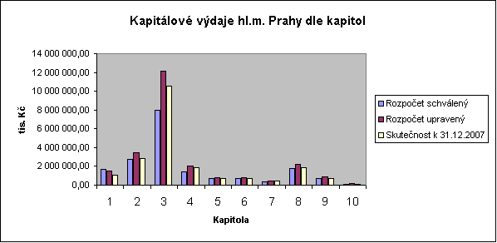

Podíl jednotlivých kapitol na kapitálových výdajích ve skutečnosti a upraveném rozpočtu k 31.12.2007 je zobrazen následujícími grafy:

